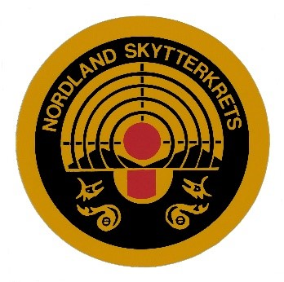
Adresse: Nygårdveien 36
Poststed: 8120 Nygårdsjøen
Telefon: 97 64 08 98
E-post: nordlandsk@gmail.com
Leder: Øystein Skogstad

Referat styremøte 8. februar 2024.

Møtet ble avholdt kl 19:30 på Teams.
Følgende deltok: Øystein Skogstad, Linda Hågensen, Liss Saur, Gunnar Nordgård og Inger Broen.

Sak 20
Ingen merknader til protokoll fra forrige styremøte.
Sak 21
Styret diskuterte sammensetningen av ny valgkomité, som etter loven skal være leder, to medlemmer og en vara.
SAK 22
Linda avklarer videre med banken overføring av Kr 350 000,- til konto med rente 3,55% og inntil 24 uttak i året.
Sak 23
Kollisjon med NNM bane og NM bane. Vi har oversender saken til Troms og Finnmark, samt informerer Finnmark om at flytting som Alta foreslår til helga hvor Narvik arrangerer NNM felt ikke er mulig.
Sak 24
Inger har reservert Hotel til feltdommerkurs, og Øystein hører med BSSK om flytting av svartkruttstevne, da to av antatte deltagere på dette er påmeldt feltdommer kurset. Det ble diskutert om det ikke var rett at regning på kursavgift ble sendt direkte til kandidatens klubb.

Sak 25
Nasjonalt dommerkurs pistol flyttes fra høsten til 19-21 april i Svolvær. Frist for e-læring bestått settes til 7. april for begge dommerkursene. Vi har nå 14 kandidater til felt og 11 kandidater til nasjonalt dommerkurs.
Sak 26
Roger Solvang har gjort en kjempejobb og samlet inn kretsens resultater oppnådd i NM siden 1982. Både individuelt og lag. Dette er viktig å ta vare på for kretsens historie, og kretsstyret må sørge for at denne får sin årlige oppdatering.
Likeledes har han samlet kretsens medaljevinnere i KM og NNM de siste årene, både individuelt og lag.
Vi forespør Roger om vi kan få legge dette ut på våre hjemmesider på skyting.no slik at det er permanent lagret.
Sak 27
Inger lager en oppsummering av kretsens virksomhet innen utdannelse de siste to årene, som oversendes Gunnar for innbaking i styrets beretning.
Sak 28
Linda ser på aktivitetene i kretsen siste tingperiode og oversendes Gunnar for innbaking i styrets beretning.
Sak 29
Øystein ser på vår representasjon i tingperioden, og oversender dette til Gunnar for innbaking i styrets årsberetning.
Sak 30
Det er benyttet feil dato på frist for innkomne forslag til kretstinget. Denne skal være fredag 23. februar kl 18:00. Gunnar sender ut korreksjon til klubbene.
Sak 31
Gunnar tilskriver Alta om arbeidet med klubbhåndbok.
Sak 32
Nytt møte fastsettes til torsdag 22. februar kl 18:00.

Møtet avsluttet sent.

Gunnar Nordgård

Sekretær Nordland Skytterkrets

En fordel for sekretær at alle dokumenter til kretstinget er i Word-format slik at man enkelt kan lage en sammenhengende og ensrettet PDF til slutt.

